1. Pays

Nous nous intéressons à l’évolution des publications par pays en fonction des années. Pour cela, nous avons assemblé les années par décennies.

Les pays principaux participants à la recherche ainsi qu’au développement des études concernant la psychologie sportive restent à peu près les mêmes. Nous retrouvons pour chaque décennie le trio USA-Angleterre-Allemagne en compétition.

Dans les années 1970s la Suède perce sur le sujet mais disparaît pour revenir dans le classement des pays qui ont le plus publié dans les années 2010s.

Le changement de siècle a été précurseur dans la participation des pays dans la recherche de l’entraînement mental. Nous pouvons prendre l’exemple de la Coupe du Monde de Football en 2006, la finale entre la France et l’Italie nous illustre un manque de retenue de la part de Zinedine Zidane avec son coup de tête.

La France, quant à elle, arrive dans le courant des années 1990s pour y conserver sa place dans le classement aujourd’hui.

Le graphique ci-dessus nous offre une vision globale de l’évolution du nombre de publications d’articles par pays au cours des cinquante dernières années.

Etonnement les Etats-Unis ainsi que l’Angleterre évoluent de la même manière, tous deux augmentent considérablement le nombre de publication d’articles sur le sujet de la psychologie sportive. Un affaiblissement, minime, des États-Unis permet à l’Angleterre de rattraper leur chiffre.

L’Allemagne et la France, au début des années 60s, commencent à publier de plus en plus tout en ayant une augmentation raisonnable. Augmentation qui permettra à l’Allemagne de dépasser les Etats-Unis dans les années 80s et de les égaler dans les années 90s.

Seule la Nouvelle-Zélande a une augmentation, faible certes, mais constante depuis les cinquante dernières années.

Les chiffres associés aux Etats-Unis peuvent s’expliquer par le nombre accru de chercheurs dans le domaine du sport, et donc, leur permet de se pencher plus longuement et plus précisément sur le sujet. Leur présence dans la majorité des évènements sportifs amplifie leurs motivations dans cette catégorie.

Ce graphique nous montre une différence flagrante entre le nombre de publication d’articles concernant la psychologie sportive en Europe (58% proviennent de ce continent) par rapport aux autres ; la somme des nombres de publication d’articles en Amérique, Afrique, Asie et Océanie ne suffisent pas (42%) face à l’Europe.

L’Amérique se place en deuxième position avec 34% du nombre total de publications en provenance de cet état.

L’Asie, l’Afrique ainsi que l’Océanie ont peu (voire pas) de poids de nos jours dans la recherche concernant la psychologie sportive.

Ces résultats peuvent s’expliquer par le fait que lors des évènements sportifs mondiaux ces trois continents sont assez peu représentés, mis à part la forte présence du rugby pour l’Océanie.

Le graphique suivant complète parfaitement le précédent en indiquant les tendances de publication d’articles non pas par continent mais par pays ce qui nous permet de détailler l’analyse plus en profondeur.

Nous remarquons toujours une forte présence des Etats-Unis (Amérique) avec un total de 505 publications.

L’Allemagne, l’Angleterre ainsi que la France (tous trois appartenant à l’Europe) suivent à la suite avec respectivement 323, 279 et 96 publications à leur actif, c’est donc pour cette raison que seul le cumul de ces trois pays suffit à surpasser les Etats-Unis (Amérique).

Les conclusions précédentes se confirment les propos avancés avec ce deuxième histogramme.

On analyse à présent les pays par rapport aux périodes :

* 1903-1993
* 1994-2005
* 2006-2010
* 2011-2015

Nous représentons le nombre de publications sur une carte géostratégique.

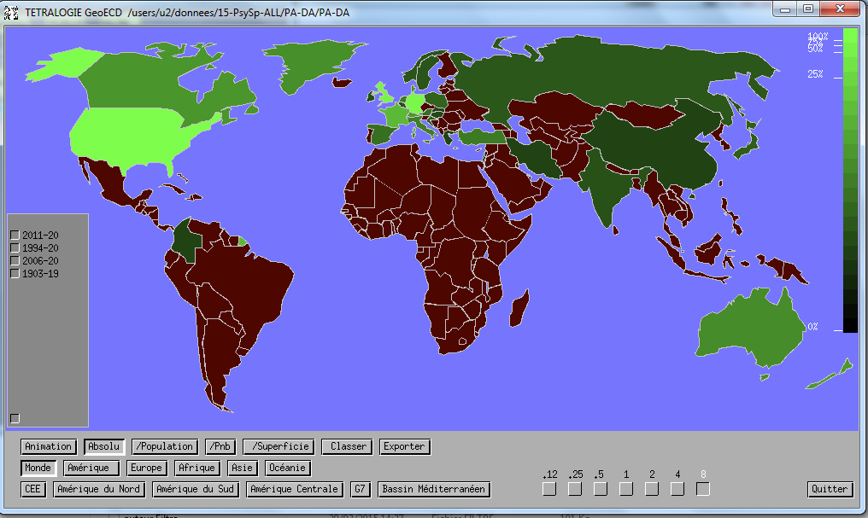

Figure 1. Carte géostratégique

La couleur rouge représente les pays absent dans la recherche sur la psychologie sportive. Nous pouvons remarquer qu’aucun pays africain n’apparait sur la carte, il en est de même avec le moyen orient. Hors, dans la base, nous avons un article sud-africain, un autre nigérian, un israélien. Cela s’explique par le fait que Tétralogie affiche les pays qui ont au moins 2 publications.

La couleur verte représente le nombre de publication. Plus le vert est clair, plus le nombre de publications est élevé. Nous pouvons ainsi voir que nous retrouvons le trio Etats-Unis, Allemagne, Royaume-Uni. La France est également bien représentée, avec l’Australie, la Belgique et le Canada.

Nous avons ensuite représenté cette même carte en fonction des périodes :

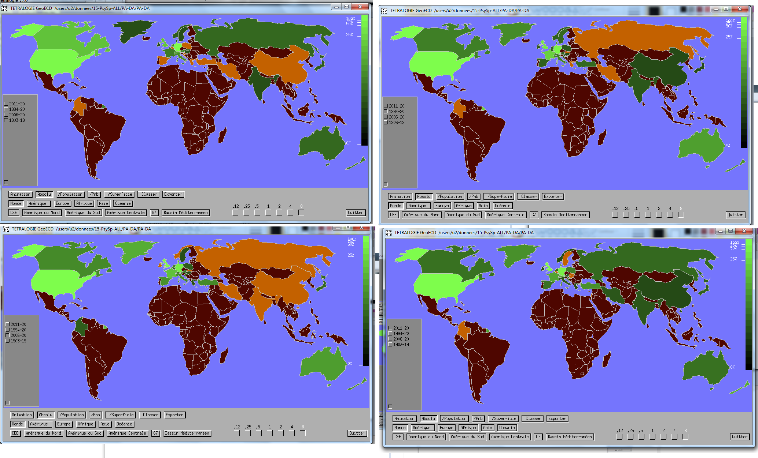

2011-2015

2006-2010

1994-2005

1903-1993

Figure 2. Cartes géostratégiques suivant la période

En orange, nous retrouvons les pays n’ayant pas publié dans la période. Ainsi, nous remarquons que l’Espagne n’est apparue dans ce domaine qu’en 1994, il en est de même pour la Turquie et la Chine. Tandis que l’Iran est considéré comme un pays émergent car il n’apparaît sur les cartes qu’en 2011. La Colombie n’apparaît que sur les cartes qu’en 2006.

Dans la période 1994-2005, la France et l’Australie ont pris plus d’importance dans la recherche sur la psychologie sportive.

Nous remarquons que dans la période 2006-2010, l’Asie n’a pas publié en dehors du Japon. Il nous semble bizarre que pendant 5 ans, l’Asie ne s’est pas intéressée à la recherche sur la psychologie sportive étant donné que la Chine a accueilli les Jeux Olympiques.

En règle générale, l’Amérique de Nord et l’Europe de l’Ouest sont les précurseurs de la recherche sur la psychologie sportive.